Муниципальное общеобразовательное учреждение
средняя общеобразовательная школа р.п. Евлашево

Фестиваль «ОАШ: ИСТОРИЯ УСПЕХА», посвященный
Международному дню общественно-активных школ – 2012

Тема: «История становления коллектива»

Участники проекта:
Загарина Светлана Игоревна, Левина Екатерина Андреевна,
Амирова Ильмира Винеровна
учащиеся 11 класса МБОУ СОШ р.п. Евлашево
Кузнецкого района Пензенской области
почтовый адрес:
р.п. Евлашево, улица Центральная, 34
электронный адрес:
evlscool@rambler.ru; 89273940562
Вдохновитель и организатор идеи:
Кузьмина Любовь Михайловна,
учитель математики и классный руководитель 11 класса.

Вводная часть.
Мы живем и учимся в рабочем поселке Евлашево, Кузнецкого района, Пензенской области. У нас большая средняя школа, где обучается 427 учащихся, и работают 30 педагогов. Наша школа является центром социума, который включает в себя школу искусств, библиотечно-досуговый центр, физкультурно-оздоровительный комплекс и детский сад. Вот такое большое у нас поле деятельности. В школе обучаются дети разных национальностей: русские, татары, мордва, армяне и даже греки. Но все мы как одна семья, готовые прийти друг другу на помощь в трудную минуту.
Завязка истории.
А начиналось все очень незаметно для нас. До десятого класса мы учились в разных классах. В школе проходили различные конкурсы, соревнования, где мы принимали самое активное участие. Всем хотелось быть победителями, и мы не исключение. Сначала мы во всем превосходили «бешников»: отличников было больше у нас, наши спортсмены были лучшими и мы уже к этому привыкли. Но вот в 9»Б» сменился классный руководитель. И началось соперничество не на жизнь, а на смерть. Сначала они начали наступать на пятки, затем, вообще вырывать у нас победы. Мы были поражены. Как же так? Все годы они плелись позади, мы никогда не считали их достойными соперниками и вдруг такое. Между нами началась «холодная» война. Мы назначали им стрелки. Высмеивали их даже хорошие поступки. В общем, лютовали, как могли. Конечно и 9»б» в этом нам не уступал. Казалось, мы стали врагами на вечность. В конце девятого класса нам объявили, что будет один десятый класс и классным руководителем будет Кузьмина Л.М., то есть не наш. Этого учителя мы знали давно, и к нему у нас претензий не было, но как учится в одном классе с врагами? До последнего у нас теплилась надежда, что хотя бы кабинет останется прежним, или Любовь Михайловна передумает. Но, нет. Чудо не произошло. И тогда мы решили, что в 10 классе продолжим воевать. Все первое полугодие 10 класса мы, а наc было всего 9 из 25, держались стайкой, пытались диктовать свои условия, все принимали в штыки, на уроках устраивали резкие выходки в адрес учащихся 9»б» класса. Учителя жаловались, что в 10 классе невозможно работать.Учащихся 9»б» было в два раза больше, чем нас, но они не вступали с нами в конфликт, старались сглаживать острые ситуации и прощали нам все, но почти все. Это теперь мы понимаем, что секрет крылся в мудрости нашего дорогого классного руководителя.
Решение проблемы.
Тяжелее всех было конечно нашей Любови Михайловне. Она чувствовала себя, как между двух огней. Пыталась защитить «своих» и не обидеть резким словом нас. Выслушивала бесконечные жалобы учителей – предметников и давала советы нашим родителям. И к концу 10 класса лед, кажется, тронулся. Мы начали прислушиваться к замечаниям, объективно стали оценивать ситуации, и единодушно направили свою энергию в нужное русло. Сблизило нас общее дело. Мы просто активно стали принимать участие во всем. В результате: стали победителями школьного конкурса «Класс года», выиграли соревнования по волейболу, вступили в программу «Милосердие», участвовали в ремонтной бригаде и многое другое. А главное мы стали единым дружным классом.
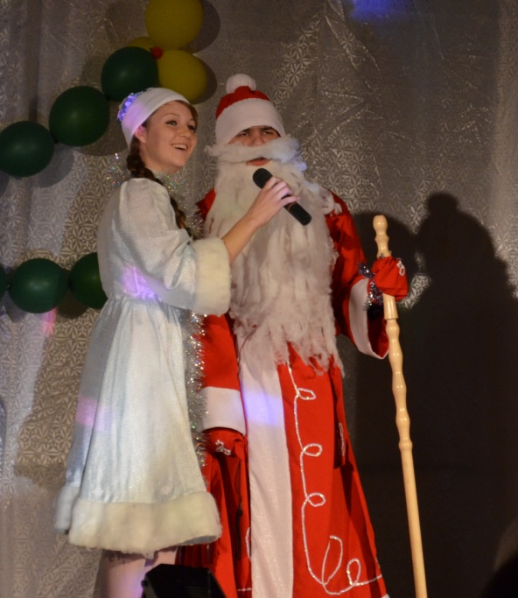
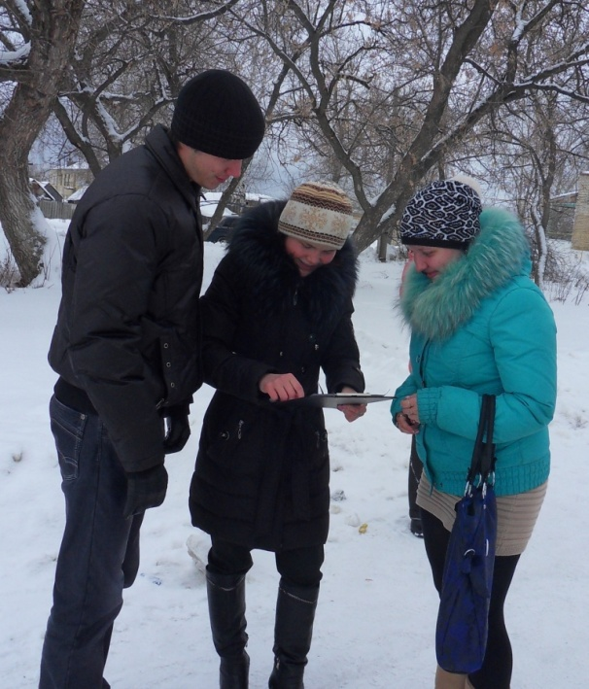
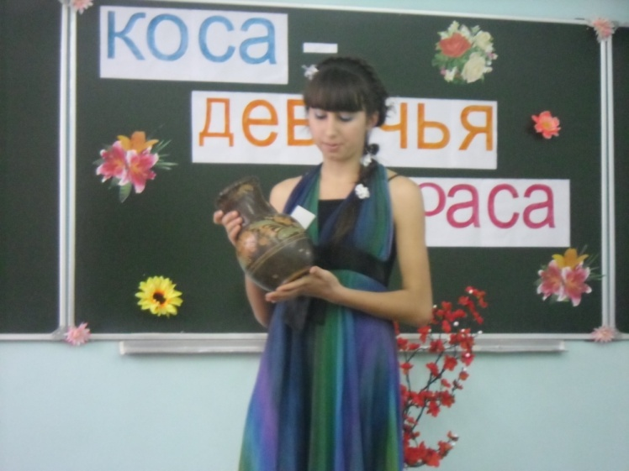
Через два месяца прозвенит последний для нас звонок. И как тяжело прощаться со школой. Ведь только за этот учебный год, мы заняли 6 призовых мест на районной олимпиаде, победили в НПК «Старт в науку», предоставили лучшие бизнес-проекты на форуме «Территория успеха», стали дипломантами областного кинофестиваля «Дорога в мир кино», целый год были участниками КВН движения и стали лучшими в районе. А главное научились понимать, ценить и уважать друг друга. Мы справились с этой проблемой, и в этом нам помог наш дорогой классный руководитель. Нас знают в поселке, в администрации, ведь это мы проводим соцопросы, помогаем престарелым учителям, ведем прием граждан в общественной приемной, выступаем на выборах, проводим новогодние праздники для детворы и просто радуемся жизни.
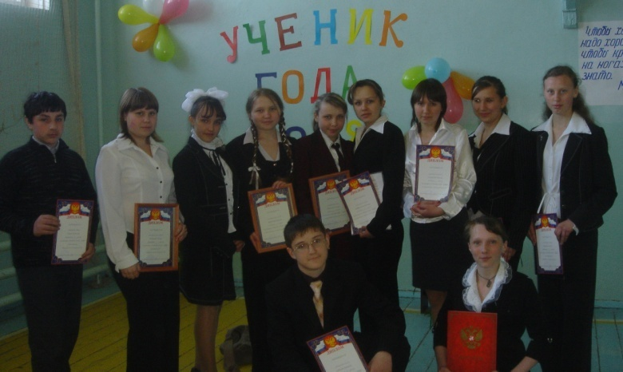
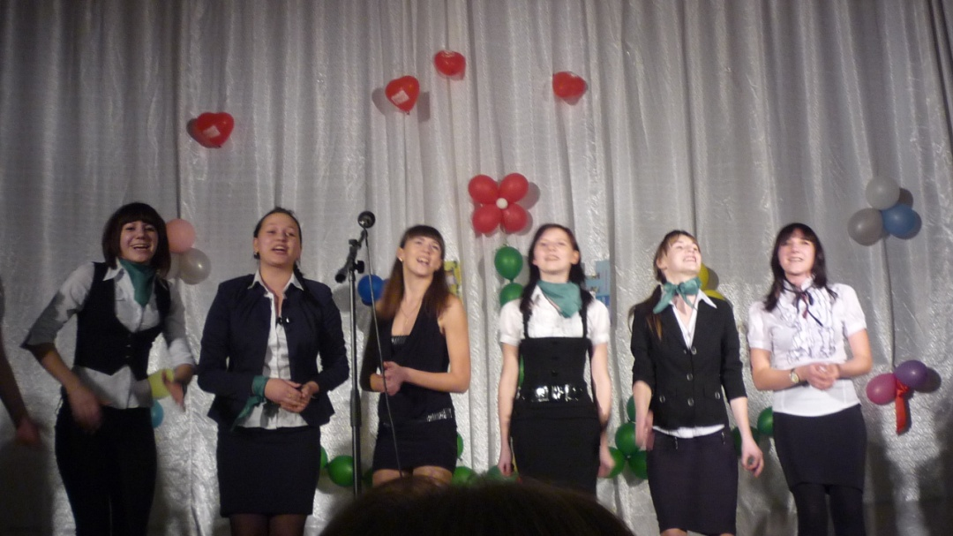

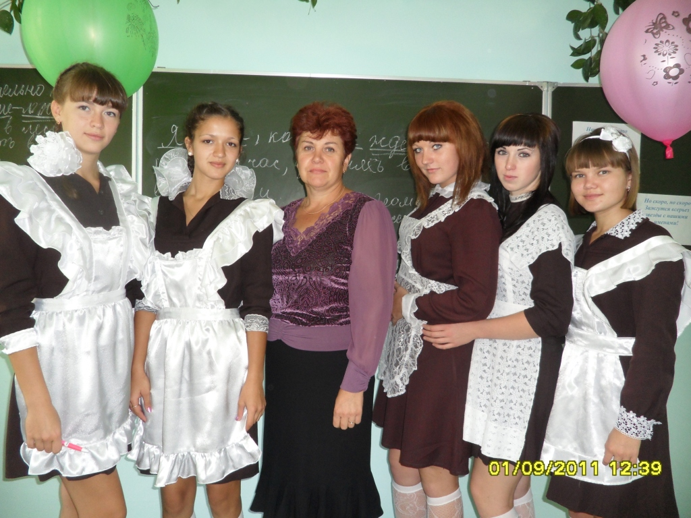
Это мы!
Заключительная часть
В заключении мы хотим сказать слова благодарности Кузьминой Любови Михайловне. Без Вас мы бы не справились. Неоценимый вклад вы внесли в развитие личности каждого из нас, нашли особый подход и помогли раскрыться нашим талантам. Данная проблема встает, почти в каждом вновь образовавшемся коллективе, но не везде она решается успешно. Постарайтесь сначала услышать друг друга, понять и выработать общую стратегию действий. Удачи вам.

